Контрольная работа по музыке__________________________________
1.Заполни пустые столбцы в таблице

Композитор | Страна | Произведение
 |  | «Руслан и Людмила»
К.Дебюсси | Франция
С. Прокофьев
 | Россия
2.Найди соответствующий ответ и впиши его: кантата, симфония, опера
А) Крупное музыкальное произведение для симфонического оркестра, состоит из 4х частей - это____________________________
Б) Музыкальный спектакль, где сюжет раскрывается через пение это______________________________
В) Крупное музыкальное произведение для хора, оркестра
и солистов – это____________________________

3. Определи по фотографии жанр произведения и укажи стрелочкой
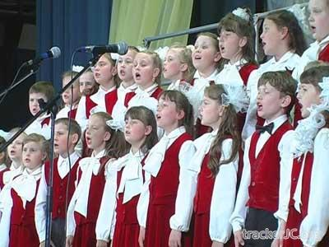
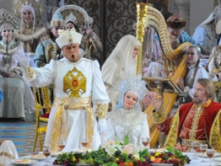
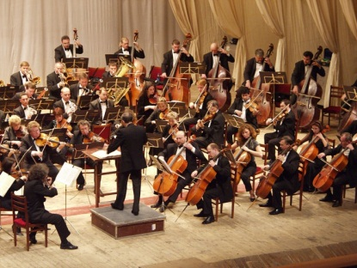

Опера песня симфония

4.Вычеркни неправильный вид оркестра:
Симфонический, духовный, камерный, джазовый, народный

5. Основоположник русской оперы (подчеркни правильный ответ)
А) Н.Римский-Корсаков
Б) М.Глинка
В) С. Прокофьев
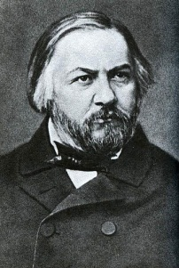
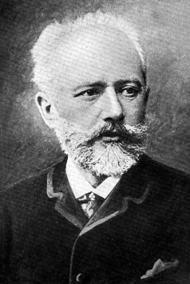
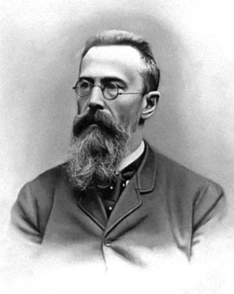
6.Подпиши портреты композиторов П. Чайковский, Э.Григ, М.Глинка Н.Римский-Корсаков, С. Прокофьев

